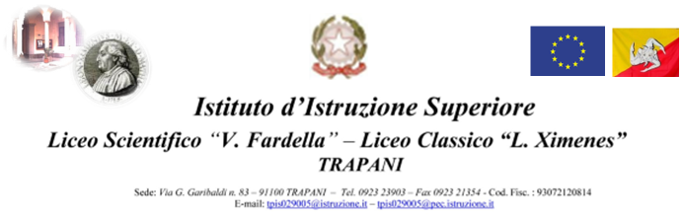

**PON FSE “Per la Scuola, competenze e ambienti per l’apprendimento”**

### Avviso 0009707 del 27/04/2021 - FSE e FDR - Apprendimento e socialità Un ponte verso il futuro: competenze, inclusione, cittadinanza attiva

**Anno Scolastico 2021-2022**

__________________________________________________________________________

**RELAZIONE FINALE ESPERTO**

|  |  |
| --- | --- |
| Denominazione Progetto |  |
| Denominazione Modulo |  |
| Esperto interno |  |
| Tutor |  |
| Sede del modulo |  |
| Durata ore |  |
| Inizio attività |  |
| Conclusione attività |  |

INCARICO SVOLTO

Per l’organizzazione e la realizzazione del percorso del modulo PON, l’esperto ha svolto le attività sinteticamente di seguito elencate:

➢ con il tutor:

- ha predisposto una programmazione dettagliata dei contenuti dell’intervento;

- ha coordinato le attività degli interventi;

➢ con i corsisti

-ha tenuto le lezioni fornendo delucidazioni e materiali didattici;

-ha valutato i progressi;

-ha effettuato verifiche e valutazioni.

➢ nella piattaforma PON

- ha tenuto costantemente aggiornata la piattaforma PON, compilando tutte le voci di propria competenza (parte relativa alle lezioni, alle verifiche, alle valutazioni);

- ha stampato gli attestati.

➢ nella didattica

- ha organizzato con il tutor interno le lezioni e concordato le metodologie;

- ha fornito materiale, utilizzato piattaforme e gestito aule virtuali;

➢ con le figure interne all’istituto addette al PON

-si è continuamente interfacciato con le figure incaricate dalla scuola per risolvere vari problemi di carattere organizzativo.

**SINTESI DEL CORSO**

* **Oggetto del modulo** *(Es. Contenuti, calendario,...)……………….*
* **Metodologie** *( Es. Le metodologie utilizzate sono state soprattutto la flipped classroom, il cooperative learning, l’apprendimento tra pari e il lavoro a piccoli gruppi)………….*
* **Difficoltà emerse ………….**
* **Punti di forza………**
* **Efficacia del percorso formativo** *( Es. Il percorso ha avuto un impatto positivo nella maggioranza dei corsisti. Notevoli le lacune colmate e le competenze acquisite sia a livello disciplinare che interdisciplinare)* **…………….**

**Il docente Esperto**